同一产品不同份额：缺失净值什么时候可以互填
可以补的例子：东方港湾马拉松全球。不能补的例子：星辰之艾方多策略4号。
数据来源：private_fund_nav，截至 2026-09-11。

1. 我们想做什么
同一只产品常常有母基金和 A、B、C 份额。底层持仓是一套，但各份额的净值不一定同时、同样完整地进库。常见情况是：后出现的份额只有最近一段净值，早期没有；或者母基金停在某个日期，某个份额的邮件净值已经更新到更近的日子。
想做的事很窄：某一天这一份额自己没有净值、同一产品的另一个份额有，并且能够确认两边本来就是同一条净值，才把那个日期补上。目的是让收益曲线、区间收益和回撤不要因为缺几天或少一段开头而断掉。补的是日期，不是把一个份额换成另一个份额。这一份额已经有的日期保持原值，不用对方覆盖。
不想做的事是：份额费率不同、做过分红、或者后设立份额从 1 附近重新起算时，把对方的净值水平直接接过来。那样接缝上会出现一笔没有发生过的涨跌。

2. 什么情况下可以补，系统里已经怎么做
读产品净值时已经在做这件事。产品详情用的合并净值，以及列表缓存里的历史净值，都会在母基金和 A、B、C 之间补缺失日期。三条必须同时满足才补：
第一，接收方自己已经有净值。一条完全空白的份额，不会用兄弟姐妹凭空造出一条历史。
第二，两边至少有一个共同日期，而且每一个共同日期上的单位净值相差都不超过 0.5%。有一天超出，整段都不补，包括看起来能接上的早期。
第三，只补接收方没有的日期。已有日期不改。分红份额通常会在除权日把单位净值打下去，共同日期对不上 0.5%，因此不会被补。
众量资产聚宝4号（SAVV28）和它的 A类（AVV28A）做过一次落库互填：当时两边重叠日期的净值完全一致，才把各自缺失的日期写入净值表。重叠一旦对不上，这次写入会直接拒绝。

3. 可以补的例子：东方港湾马拉松全球
管理人深圳东方港湾投资。A类 D9270A 从 2016-03-29 的 1.0000 到 2026-09-11 的 11.3407，共 588 个点。B类 D9270B 从 2023-08-31 的 5.2119 才开始，到 2026-09-11 也是 11.3407，共 166 个点。B类没有的早期有 422 个点，只在 A类上。
两边共同的 166 天里，单位净值最大偏差只有 0.002%（2023-11-17），远低于 0.5%。B类第一天 2023-08-31，A类同一天也是 5.2119，数值相同。从 B类起点到 2026-09-11，A类收益 117.6%，B类收益 117.6%，终点净值都是 11.3407。这是同一条净值，不是两条只是走势像的份额。
用 A类补上 B类 2023-08-31 之前的日期时，接缝前一点是 A类 2023-08-25 的 5.0110，下一笔仍是 5.2119。这一步 4.0%，等于 A类自己从 2023-08-25 到 2023-08-31 的变动 4.0%。没有多出来的跳空。补完之后序列从 2016-03-29 的 1.0000 到 2026-09-11 的 11.3407，累计收益 1034.1%，与 A类全段 1034.1% 一致。这种早期缺失，按现有规则可以补。
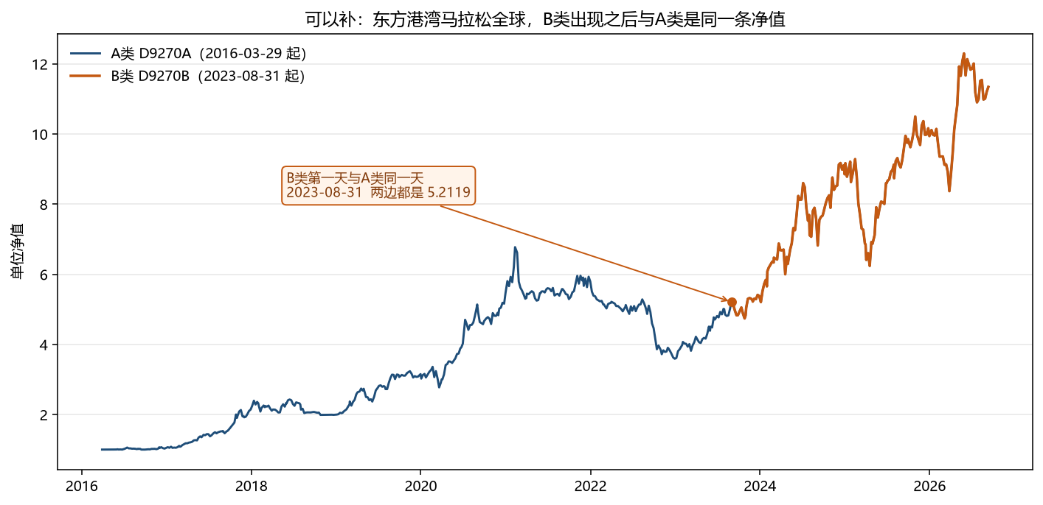
图1 B类从 2023-08-31 起与 A类重合。B类缺的是开头，不是另一条净值。
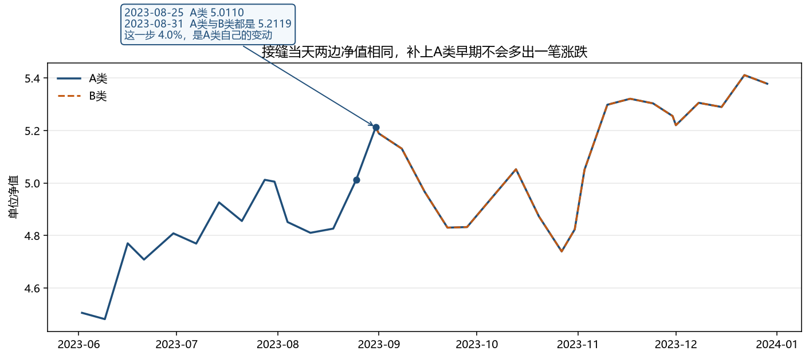
图2 接缝当天两边都是 5.2119。B类从这一天起压在 A类上，补更早的日期不会在交接处多出一笔涨跌。

4. 什么情况下不能补
下面任何一条成立，就不把对方净值抄进来。
共同日期上单位净值相差超过 0.5%。原因通常是两类份额费率不同，长期复利后净值水平分开；或者某一类从 1 附近重新起算，而另一类已经在 1.3、1.4。周收益可以仍然高度同步，水平却已经不是同一条线。同步只说明是同一产品，不能说明可以把净值数字抄过去。
某一类分过红。单位净值在除权日下跌，累计净值不跌。若用单位净值去填另一类没有的日期，会把一次分红做成净值跳水。现有规则用 0.5% 挡住这种情形：只要有一个共同日期对不上，整段都不补。天之卉天星壹号 A类和 C类就是这样。C类 2023-04-19 出现时，两边单位净值都是 1.3398，开头能接上；但后来单位净值最多相差 17.5%，累计净值始终差在 0.6% 以内。因为单位净值的共同日期对不上，这只产品不会互填。
不能用补出来的净值给另一类的持仓估值。持仓市值是该类份额数量乘以该类自己的单位净值。

5. 不能补的例子：星辰之艾方多策略4号
管理人上海艾方资管，策略为股票多头 / 可转债多头。备案成立日 2017-10-12。母基金 SX5536、A类 X5536A、B类 X5536B。B类从 2017-10-12 的 1.0000 到 2026-09-11 的 2.8607，共 500 个点。A类第一条是 2020-02-06 的 1.0025，到 2026-09-11 为 1.8001，共 370 个点。A类没有 2017-10 至 2020-01 的数据。母基金的净值区间与 B类相同。
重叠日期上，周收益率相关系数为 1.000，涨跌同步，是同一产品。2020-02-07，A类单位净值 1.0029，B类 1.3973，A比 B低 28.2%。到 2026-09-11，A类 1.8001，B类 2.8607，A比 B低 37.1%。差距大约每年扩大 1.3 个百分点，符合两类份额费率不同。两边累计净值都等于各自的单位净值，不是字段放错。重叠期内 A类收益 79.6%，B类从 2020-02-07 的 1.3973 到 2.8607，收益 104.7%。共同日期的偏差远超 0.5%，现有规则不会补。
若忽略这个检查，把 B类早期净值补进 A类：接缝前是 2020-01-23 的 1.3814，下一笔是 A类 2020-02-06 的 1.0025。中间是春节休市，但 B类节后 2020-02-07 只有 1.3973，相对节前约 +1.2%，休市解释不了落差。拼接出来的这一周收益是 -27.4%。
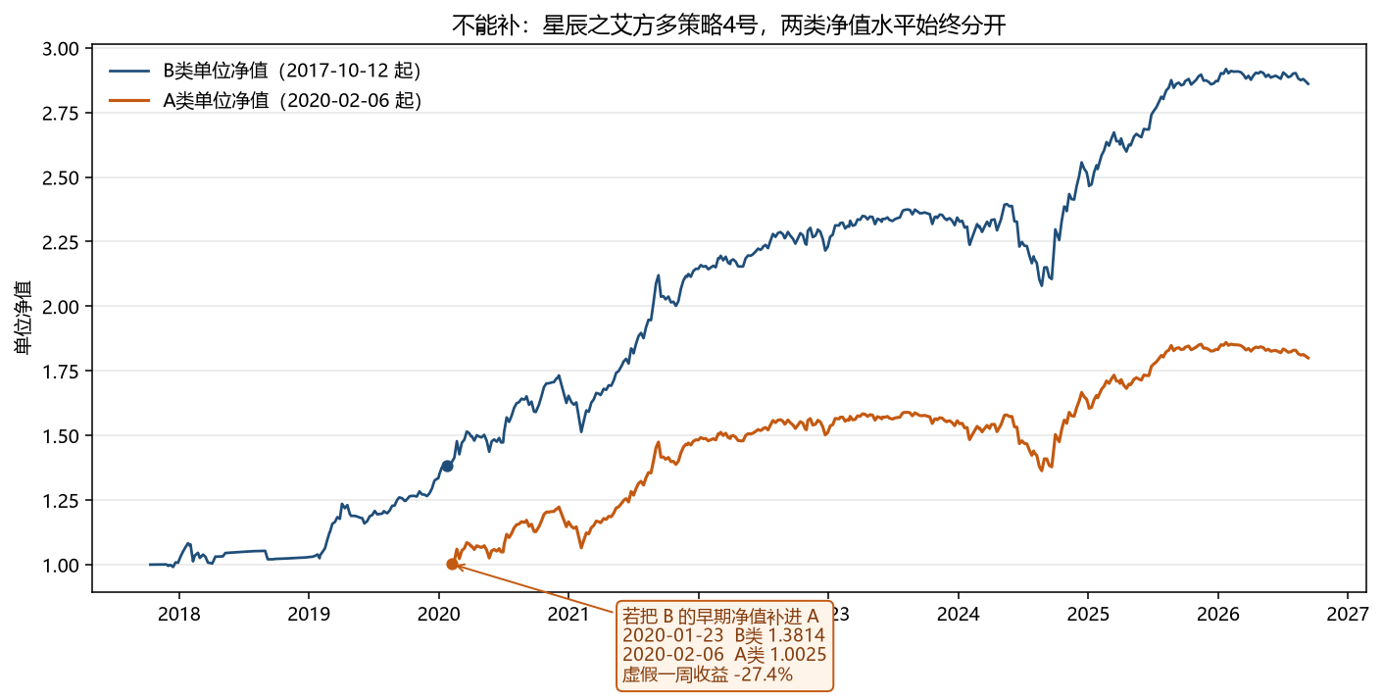
图3 A类从约 1.00 起算，B类当时已经在 1.40 附近。走势同向，水平始终分开。
A类只用自己的净值，最大回撤为 -14.2%，高点 2023-08-11，低点 2024-08-23。补上之后最大回撤变成 -27.4%，高点 2020-01-23（净值 1.3814），低点 2020-02-06（净值 1.0025）。
窗口 2019-12-06 至 2020-06-30，B类真实路径 1.2758 → 1.4728，收益 15.4%。拼接后同一窗口是 1.2758 → 1.0489，收益 -17.8%。上涨被做成下跌。
从 2017-10-12 看到 2026-09-11，拼接序列终点是 A类的 1.8001，累计收益 80.0%。B类真实累计收益是 186.1%。早期从 1.00 涨到 1.38 的收益，被接缝上的 −27.4% 抵消。
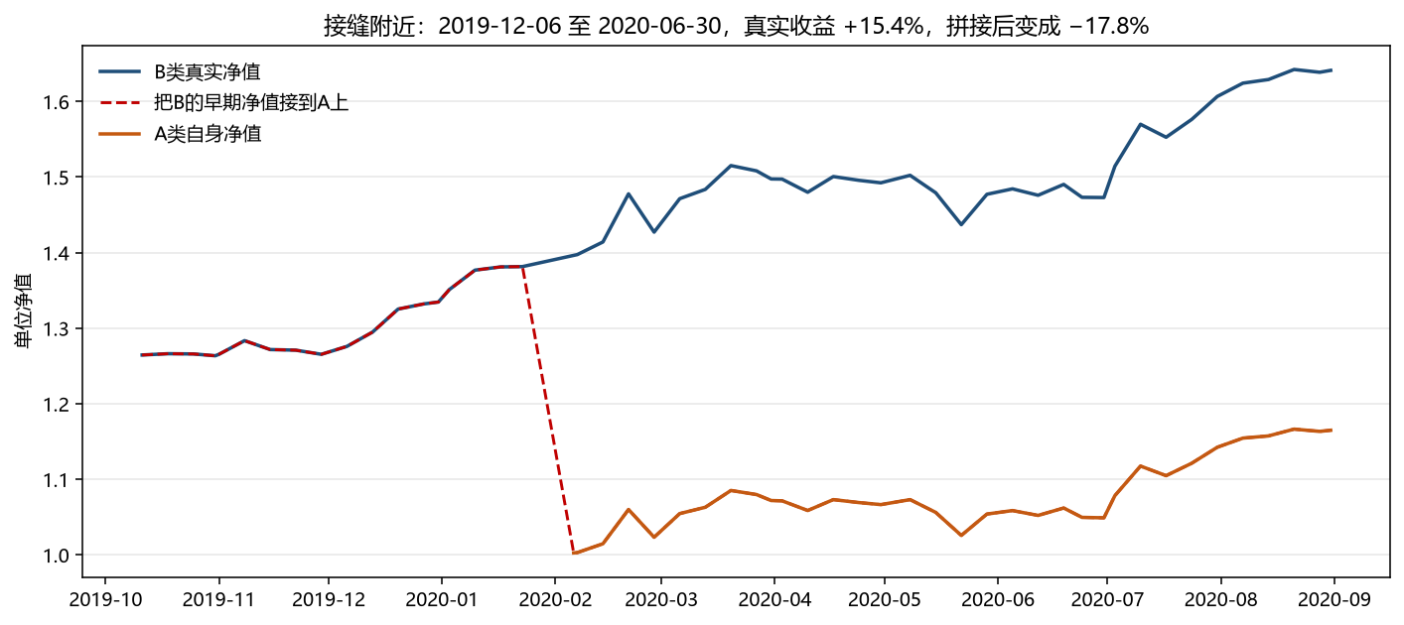
图4 虚线是补数之后的路径。2020 年 2 月从 1.38 掉到 1.00，随后才沿 A类自己的净值走。
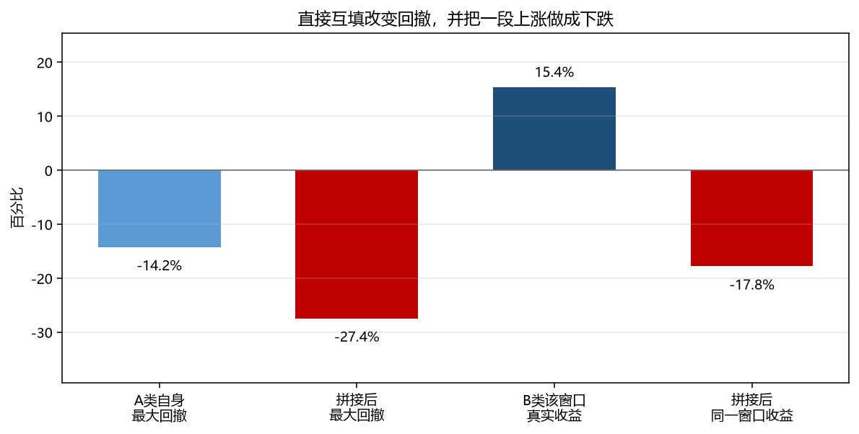
图5 左二是拼接制造的最大回撤。右二是同一窗口收益由正转负。
口径 | 起点 | 终点 | 结果
可以补：东方港湾，共同 166 天 | 2023-08-31 两边 5.2119 | 2026-09-11 两边 11.3407 | 最大偏差 0.002%，允许用 A类补 B类早期
补上之后的全段 | 2016-03-29 1.0000 | 2026-09-11 11.3407 | 收益 1034.1%，与 A类全段相同
接缝 2023-08-25 → 2023-08-31 | A类 5.0110 | 两边 5.2119 | 4.0%，等于 A类自己的变动
不能补：艾方，共同日期 | A比 B低 28.2% | A比 B低 37.1% | 超过 0.5%，不补
艾方 A类自身 | 2020-02-06 1.0025 | 2026-09-11 1.8001 | 收益 79.6%，最大回撤 -14.2%
若仍把 B类早期补进 A类 | 2017-10-12 1.0000 | 2026-09-11 1.8001 | 收益 80.0%，最大回撤 -27.4%
艾方窗口 2019-12-06 至 2020-06-30 | B类真实 15.4% | 补数后 -17.8% | 上涨被做成下跌
艾方接缝一周 | 2020-01-23 1.3814 | 2020-02-06 1.0025 | -27.4%

6. 结论
互填只解决一种缺口：同一产品、接收方自己已有净值、每个共同日期的单位净值都在 0.5% 以内，并且只补没有的日期。产品详情和列表缓存已经按这个条件在做。东方港湾马拉松全球 B类缺的早期满足条件：共同 166 天最大只差 0.002%，2023-08-31 两边都是 5.2119，接缝上的 4.0% 就是 A类自己的变动。
共同日期对不上就不补。星辰之艾方多策略4号 A类缺早期，但和 B类相差 28% 到 37%。若仍然补上，会在 2020-02-06 造出 −27.4% 的一周，把最大回撤从 −14.2% 放大到 −27.4%，并把 2019-12 至 2020-06 的收益从 +15.4% 做成 −17.8%。这类早期净值可以单独作为另一份额或母基金的业绩，不能写进 A类自己的净值序列。

